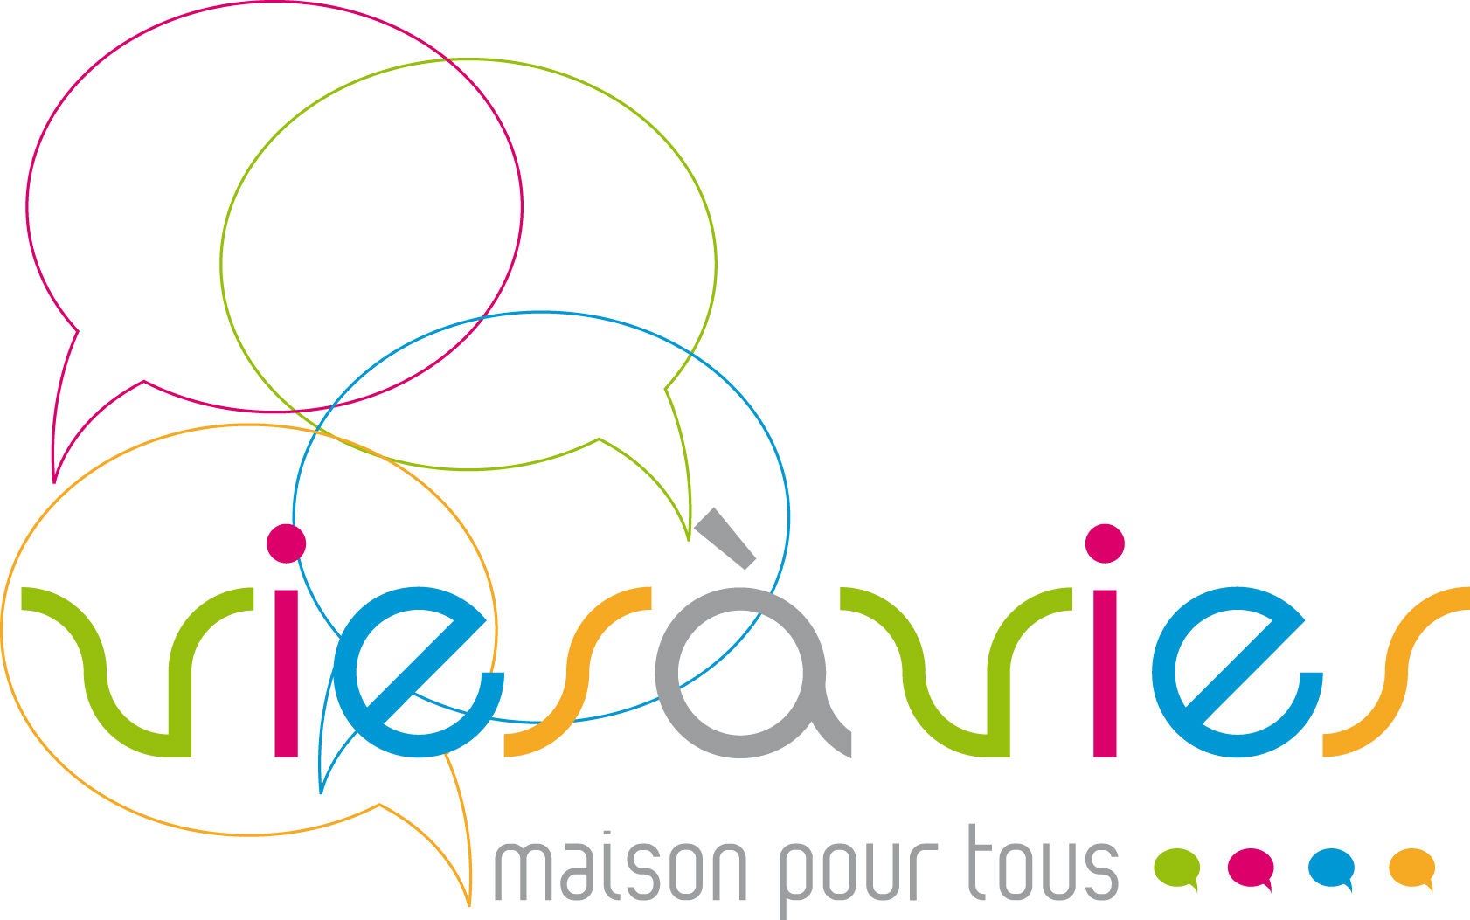
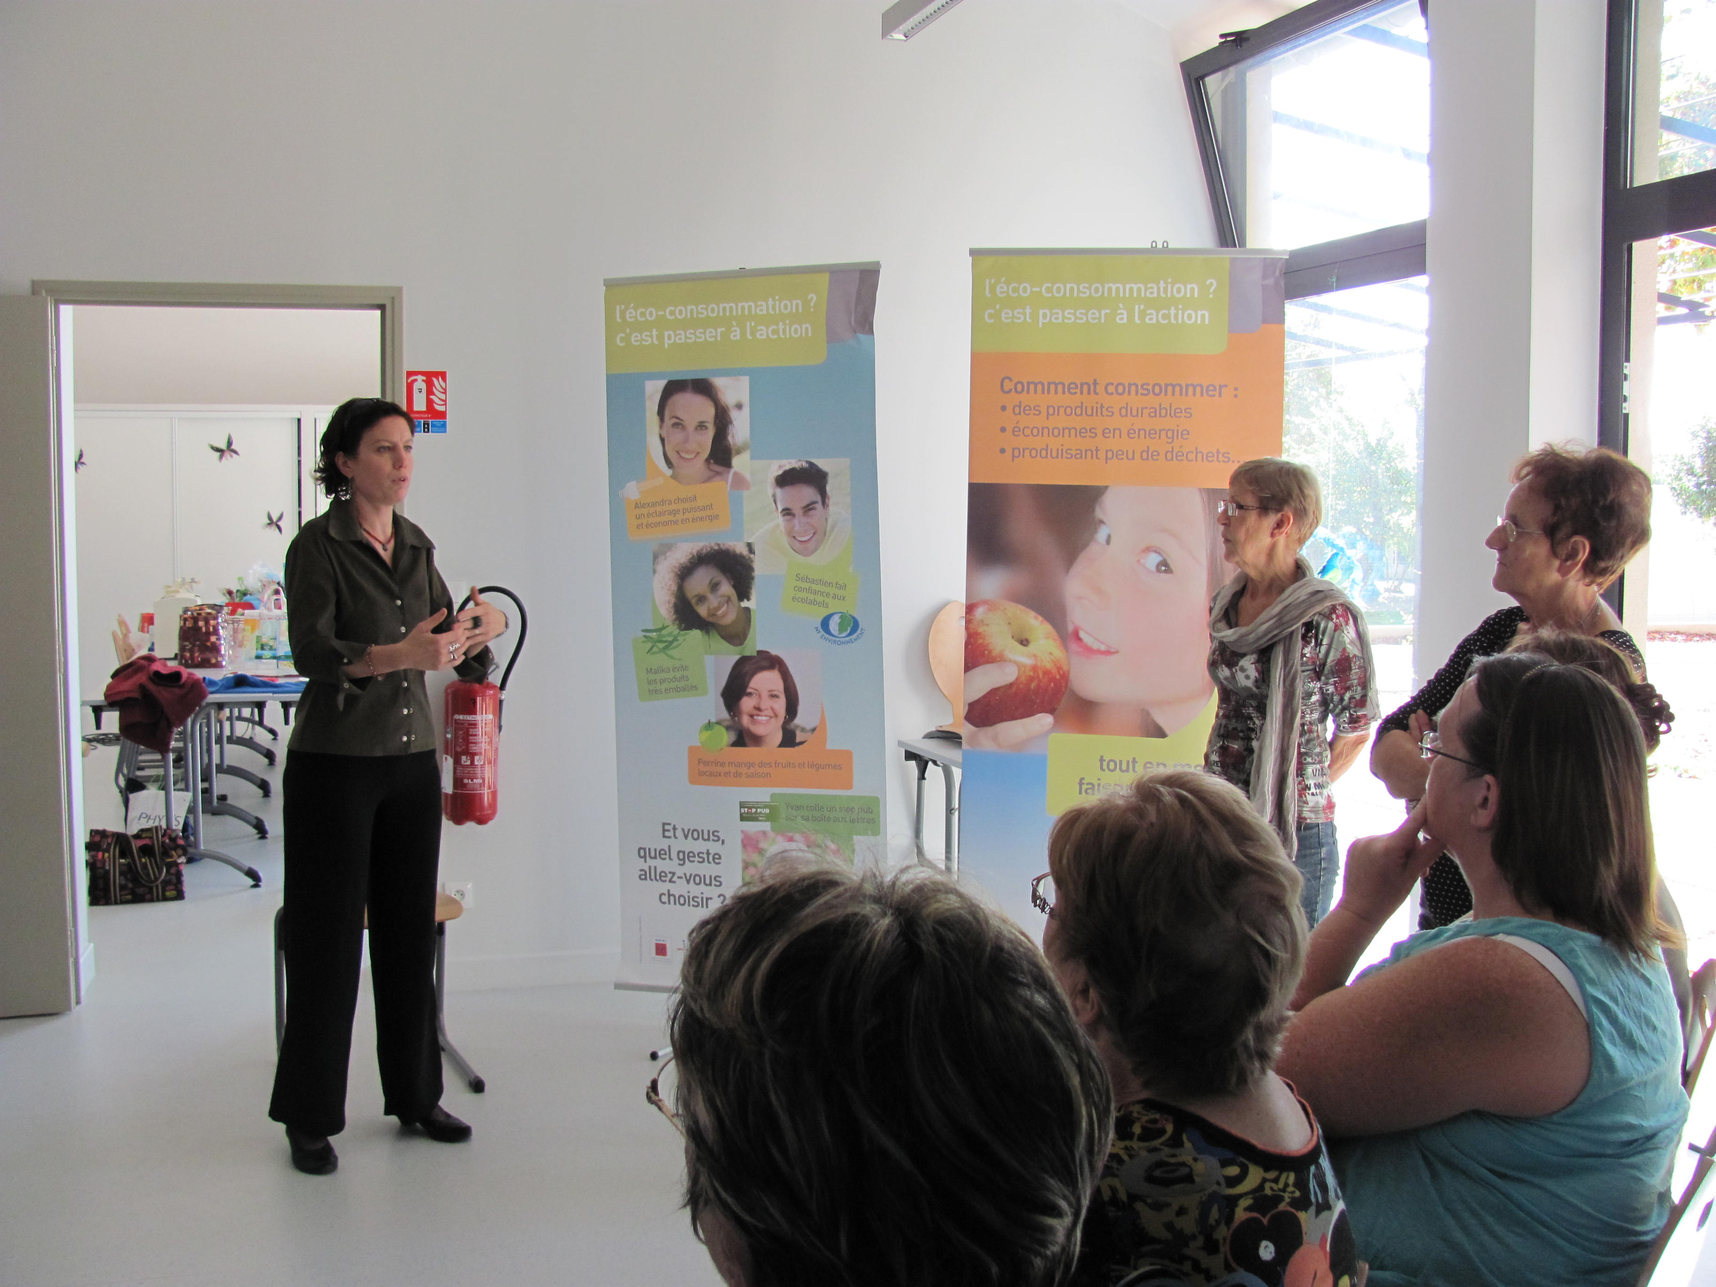

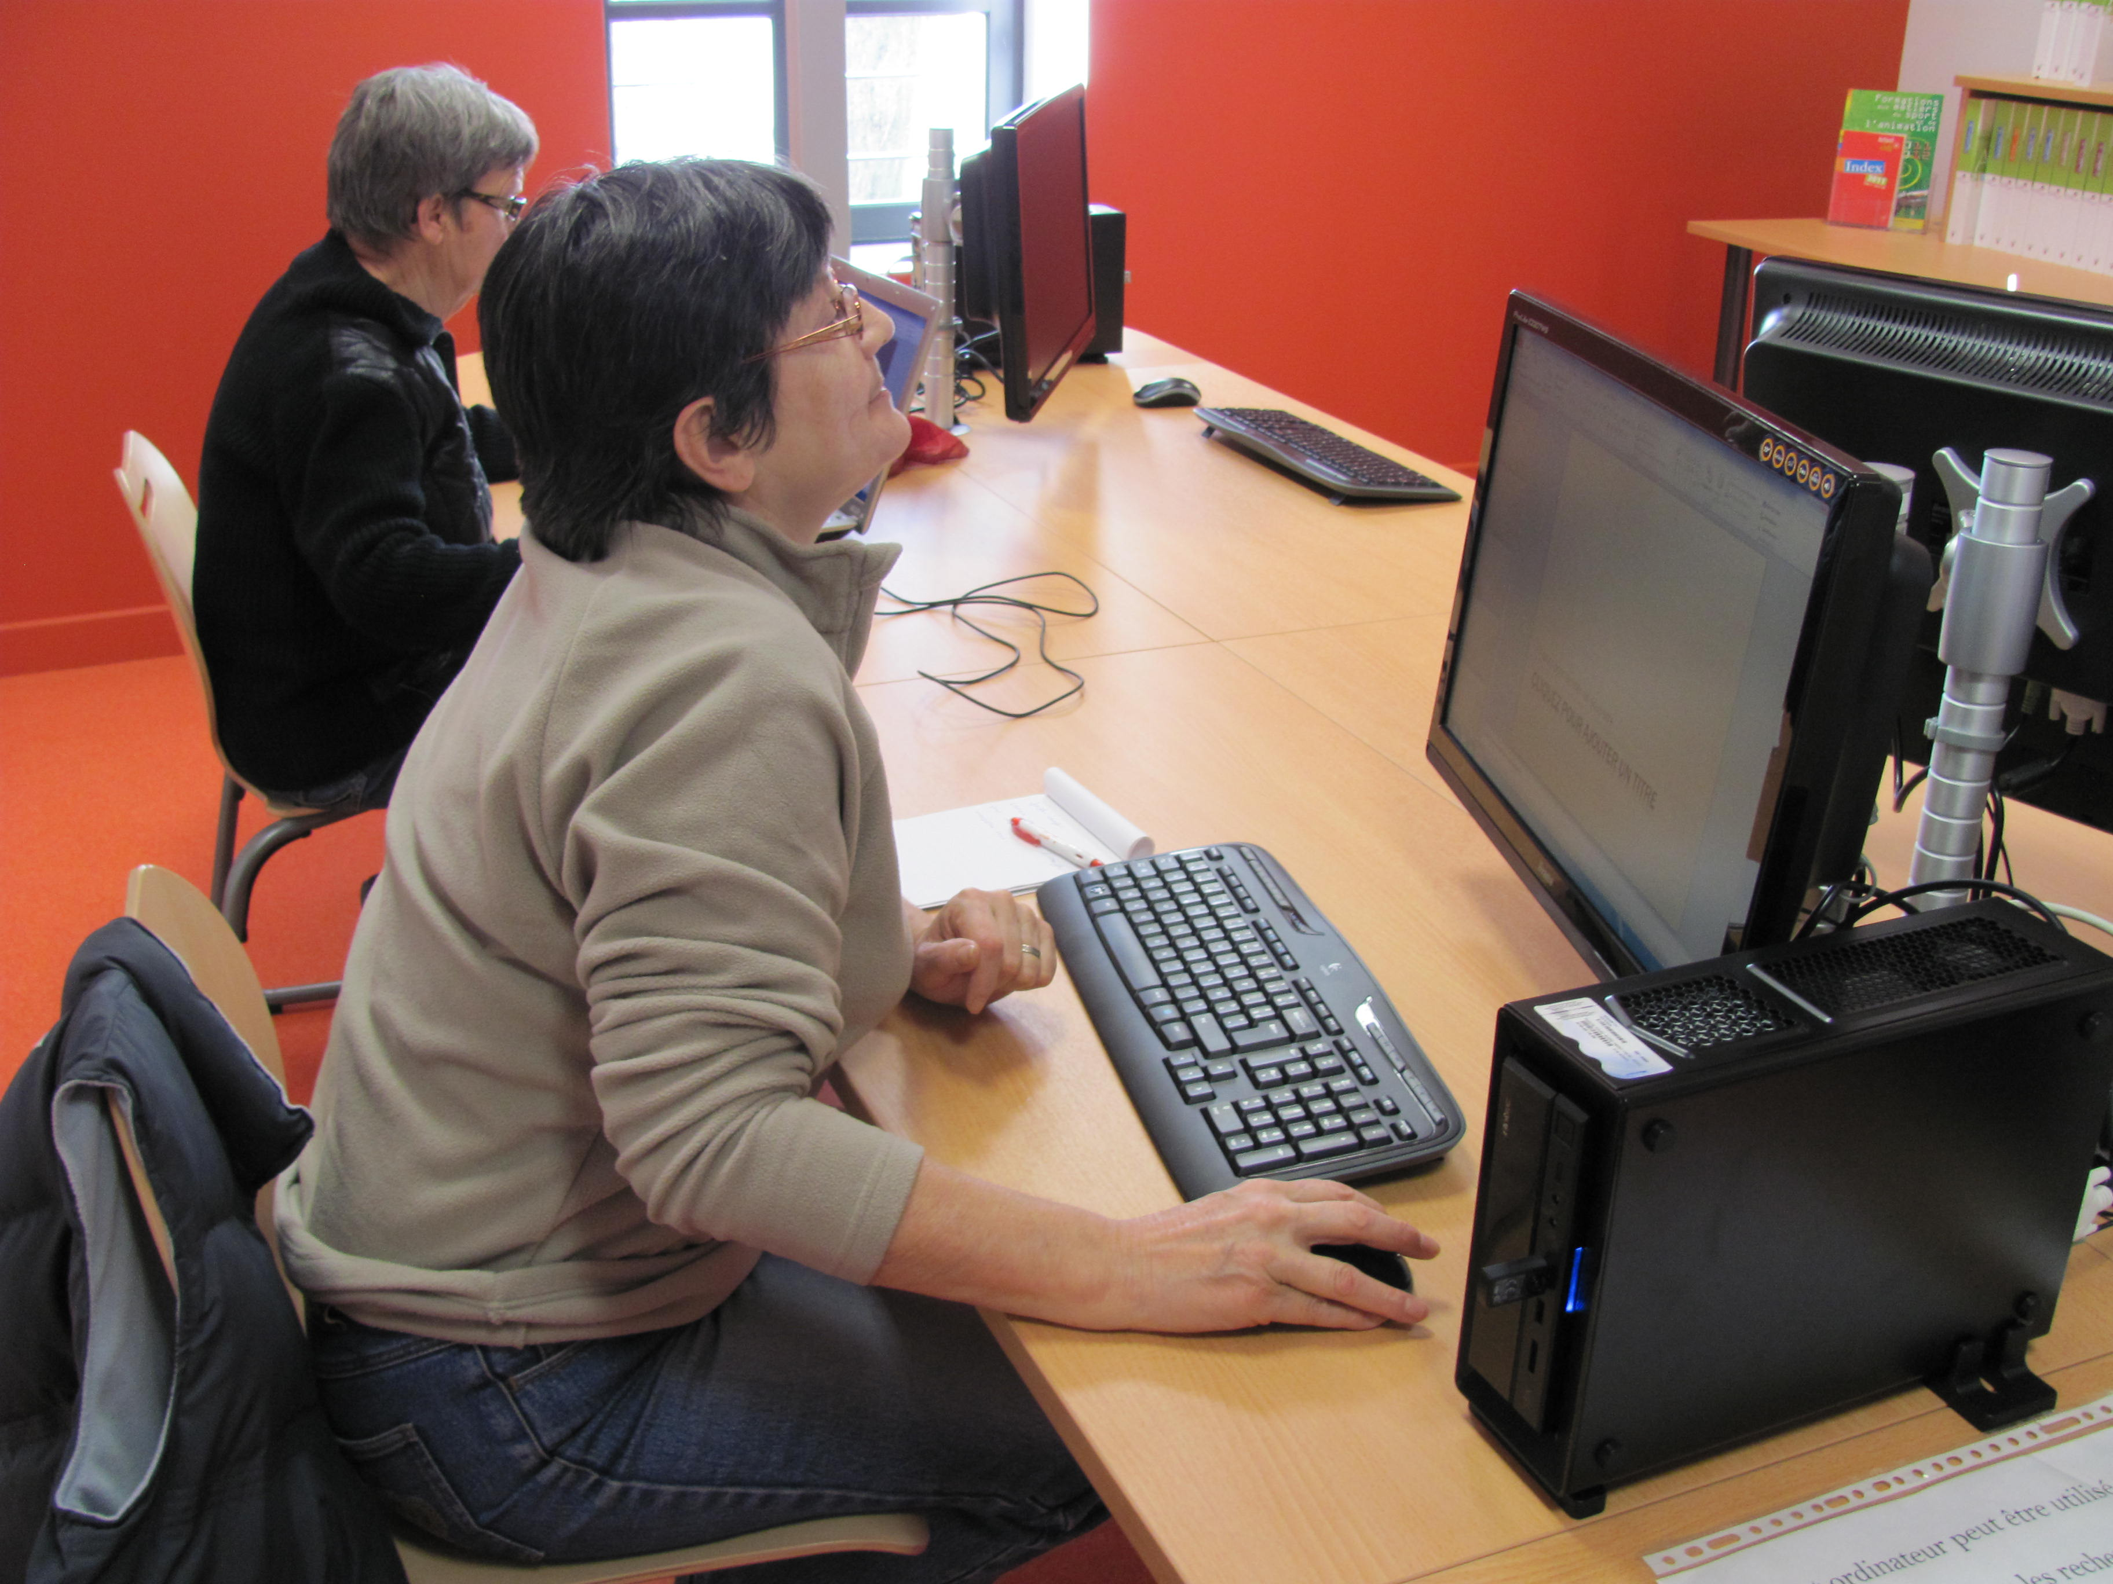
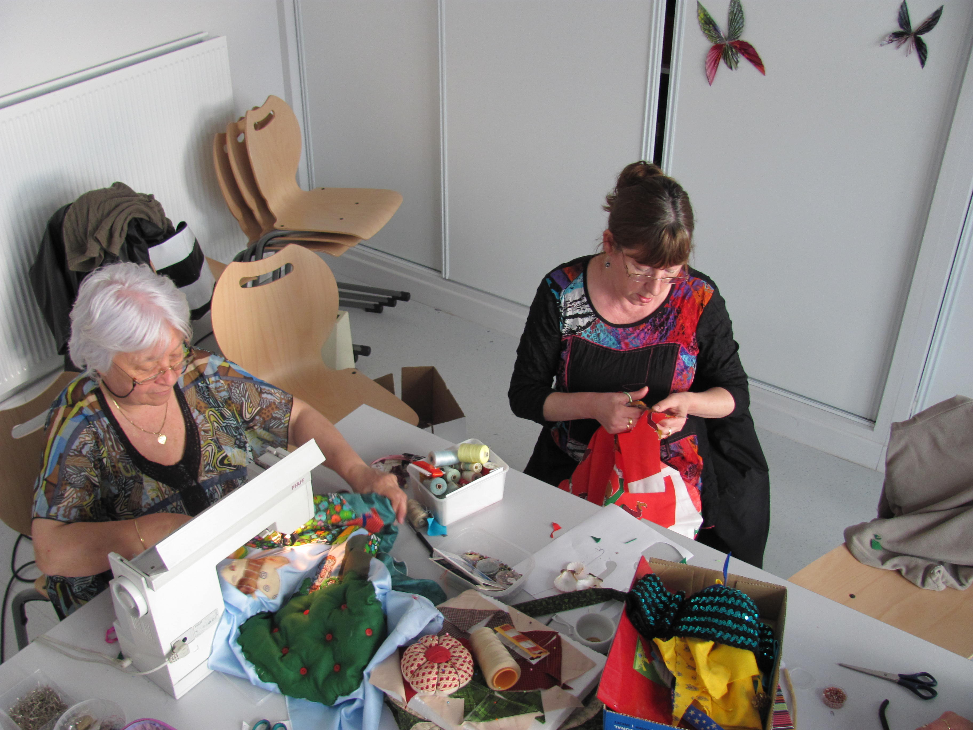
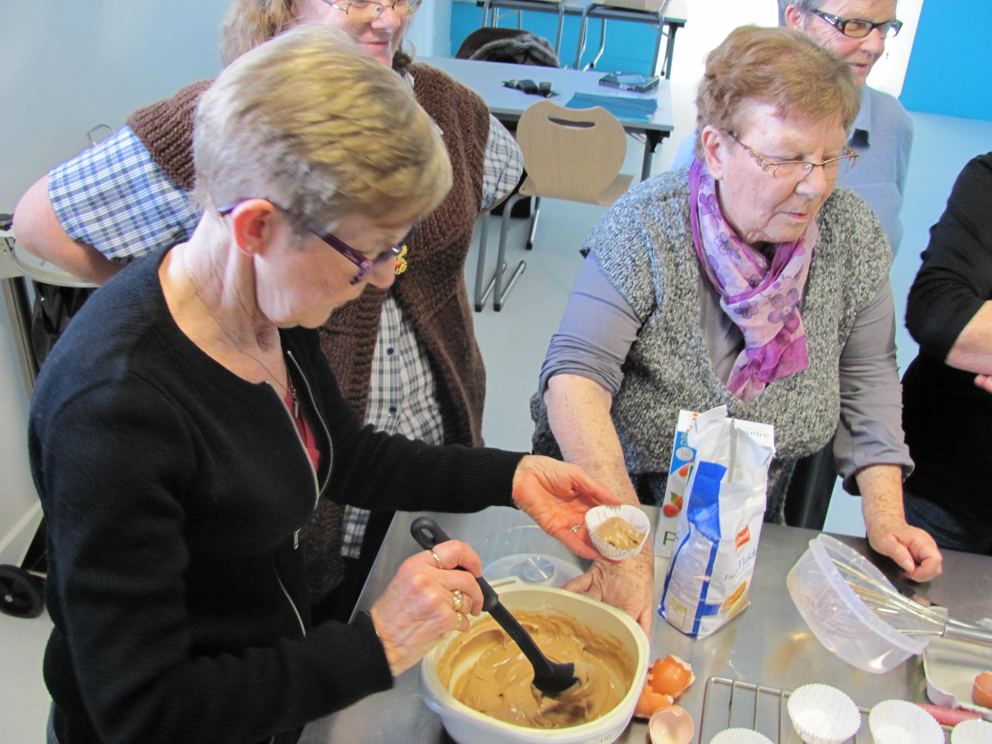
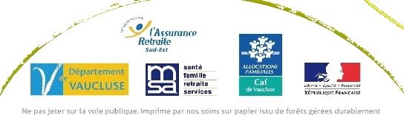

PROGRAMME OCTOBRE 2014

- Couture
- Cuisine
- Ateliers libres
- Informatique
- Gym bien être
- Lieu accueil rencontre enfants/parents
- Alphabétisation
- Ateliers manuels…

PERMANENCES
- CCAS : 04 90 46 41 47.
- GEIQ BTP : 04 90 37 74 73.
- Médecin PMI: 04 90 11 55 11 (3ème lundi du mois).
- Mission locale: 04 90 35 60 85.
Mardi et mercredi de 9h à 12h (sur rendez-vous).
- Pôle insertion ARGOS : 04 90 28 85 74 (sur rendez-vous).
- Assistante sociale : 04 90 11 55 00 (1er et 3ème jeudi du mois).
- Conciliateur de justice : 06 12 46 77 39 (Permanence sur rendez-vous).
- Ecoute jeunes ADVSEA : 06 89 29 74 91.
- Ecrivain public : 06 48 15 54 35 (permanence sur rendez-vous)
- RAM : mercredi 13h à 16h

CONTACT

- Point Information Jeunesse : 04 90 37 82 83
- Ateliers Adultes/séniors : 04 90 46 98 75
- Relais assistantes Maternelles 04 90 46 87 36 ou 06 26 55 37 13
- Lieu Accueil enfants/Parents 04 90 46 87 36 ou 06 26 55 37 13
- Espaces Ados : 09 61 30 10 41

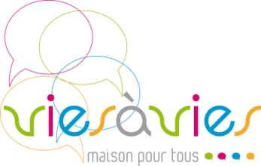
Nos ateliers du mois – Octobre 2014

S - plus d’infos tel : 04 90 46 98 75

RENDEZ-VOUS REGULIERS (hors vacances scolaires) :

- ATELIER LIBRE- Les mardis, mercredis, jeudis et vendredis de 14h à 17h30 - Plus d’infos : 04 90 46 98 75
- ACCUEIL ENFANTS PARENTS– Les lundis et jeudis de 9h15 à 11h15 – Plus d’infos : 04 90 46 87 36
- GYM BIEN ETRE (au dojo sur inscription) : animé par Vincente, les mercredis de 15h30 à 16h45.
Plus d’infos : 04 90 46 98 75
- MULTIMEDIA (ouvert à tous – sur inscription) : animé par Virginie.
Plus d’infos 04 90 37 82 83
- ALPHABETISATION animé par Marie-Pierre : Les lundis et vendredis

Venez regarder : Camaret d’hier et d’aujourd’hui – exposition photos du mardi au vendredi de 14h30 à 17h00 (accès libre)
Lundi 20 : 14h30/17h30 – préparons notre exposition
Mardi 21 : 14h30 - visite commentée par Monsieur Andrieu Gilbert

Venez visiter :
Lundi 13 : 14h30/17h30 – visitons le musée de la N7 à Piolenc, merci de vous inscrire, les places sont limitées

Venez faire travailler vos mains : Du recyclage à l’utile
Lundi 27: 14h30/17h30 – atelier tricotons de petits bonnets pour une déco de table originale, apportez de la laine et vos aiguilles

